IUT de Lannion

BUT Informatique

**INTRODUCTION A L’ÉCONOMIE**

**Thème 1 Les agents économiques et leurs relations**

**I) Les différents agents économiques et leurs relations**

A partir de la vidéo suivante et de vos recherches, répondez aux questions suivantes :

Vidéo sur YouTube « Le circuit économique » - Cité de l’économie – durée : 4’46 https://www.youtube.com/watch?v=06DnEsZJt9M

**Document 1 : le circuit économique**

A partir de la vidéo, répondez aux questions suivantes :

1) Quelles sont les trois grandes opérations économiques évoquées au début de la vidéo ? 2) Comment sont réparties les richesses créées par les entreprises ?

3) Quel lien peut-on faire entre le paiement des impôts et la redistribution faite par l’État ?

4) Comment appelle t-on l’achat d’une nouvelle machine effectué par l’entreprise et l’achat d’un appartement fait par un particulier ? Comment appelle-t-on les dépenses d’un particulier qui fait des travaux de peinture chez lui ?

5) Donnez la définition d’un agent économique.

6) Vous indiquerez dans le tableau ci-dessous les différents agents économiques (appelés « secteurs institutionnels » par la comptabilité nationale) qui interviennent dans l’activité économique et vous indiquerez leur fonction principale et leurs ressources.

| **Secteur institutionnel** | **Fonction principale** | **Ressources principales** |
| --- | --- | --- |
| Société non financière |  |  |
| Société financière :  - Établissement de  crédit (banque)  - Entreprise  d’assurance |  |  |
| Administration publique |  |  |

Page 1 sur 4

| Institution sans but lucratif au service des ménages (ex : association, syndicat, etc.) |  |  |
| --- | --- | --- |
| Ménage |  |  |
| Reste du monde |  | |

7) Pour résumer, qu’est-ce que le circuit économique ?

**Document 2 : représentation du circuit économique**

Questions

1) Qu'est-ce qu'un marché et son rôle ?

2) Distinguez un flux réel et un flux monétaire.

3) Situez sur le circuit économique ci-après les opérations suivantes (certaines peuvent apparaître plusieurs fois) :

❶ Offre de services non marchands

❷ Offre de biens de production

❸ Salaires, revenus non salariaux

❹ Offre de biens de consommation

❺ Traitements et prestations sociales

❻ Épargne bancaire

❼ Crédit

❽ Impôts et cotisations sociales

❾ Subventions

❿ Soldes des opérations avec les pays étrangers

Page 2 sur 4

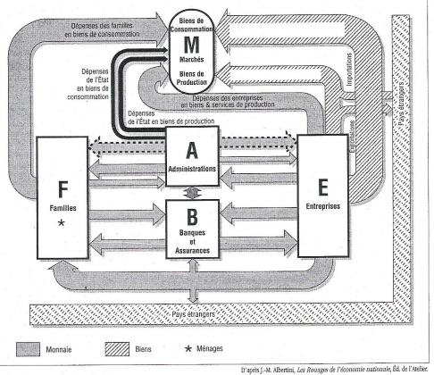

**II) Pourquoi les agents économiques échangent-ils ?**

**Mise en situation**

Les parents de Chloé souhaitent repeindre leur salon. Le père hésite entre deux solutions : peindre lui-même ou faire appel à un peintre artisan.

**Solution 1:** il peint lui-même le salon. Il évalue la tâche à 20 heures de travail, car il n'est pas très expérimenté dans ce type de travaux ; de plus, il va probablement gaspiller des fournitures.

**Solution 2 :** c'est l'artisan qui peint le salon ; le devis mentionne 10 heures de travail à 30 euros de l'heure. Il remarque que lui aussi est payé environ 30 euros de l'heure pour donner des cours d'informatique.

**Questions**

**Combien coûte la deuxième solution ? Quel revenu pourrait tirer le père de Chloé s'il donnait des cours au lieu de peindre son salon ? Comment naissent les échanges entre les agents économiques ?**

Page 3 sur 4

**III) Le rôle de la monnaie dans les échanges**

Visionnez la vidéo et répondez aux questions suivantes :

Vidéo sur YouTube « Histoires d’argent » - Cité de l'Économie et de la Monnaie – durée : 4’54 https://www.youtube.com/watch?v=pl41wObHnH8

**Questions**

**1) Qu'est-ce que le troc ?**

**2) Quels sont les avantages de la monnaie par rapport au troc ?**

**3) En quoi la monnaie permet-elle le développement des échanges ?**

**4) Aujourd'hui, le troc refait son apparition dans notre économie. Illustrez à l’aide d’exemples précis.**

Page 4 sur 4